# **d**

Rojo: Ideas

Amarillo: Sujeto a Cambios

Celeste: Mover de documento

# ***Importante***

# **Posible cambio de temática a sombrio**

# **Elaborar nuevo diseño de personaje (Lem, Cami)**

# **Jefes**

# **Crear un jefe que sea una Palta, la cual tenga dos fases de pelea, una en la que se vea con la cáscara, y otra en la que se parta a la mitad, y la semilla esté rodando en el escenario, molestando durante la pelea.**

# **Maíz/Choclo**

# **Mini Jefe**

# **Brócolis; como mini jefe para pasar a otra zona, debes derrotar a 3 Brócolis, que luego de quitarle la vida suficiente, se dividirán en dos mini brócolis, los cuales tienen menos vida pero hacen mas daño. Luego quedan como enemigos comunes de la guardia real.**

La reina cebolla tiene un carácter arrogante, juguetón, ya que supone que su poder es fuerte, e inmortal.

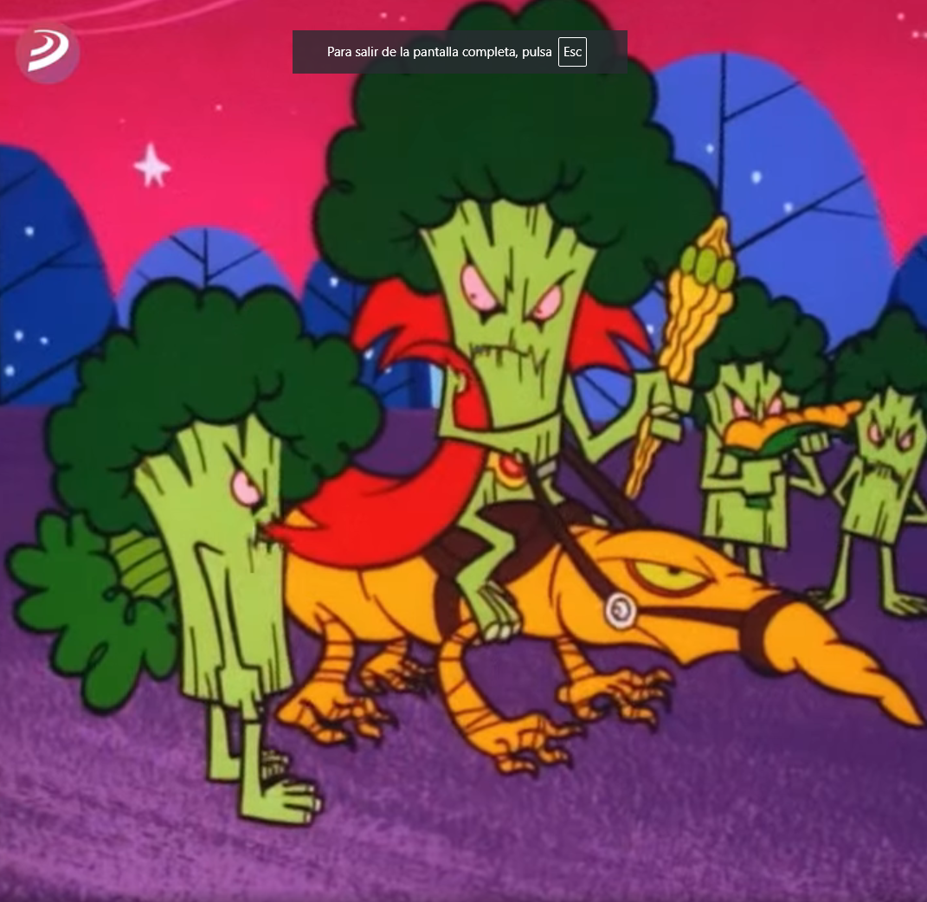

Camara Fija sobre el personaje

El desarrollo del juego será un mapa al estilo CatQuest

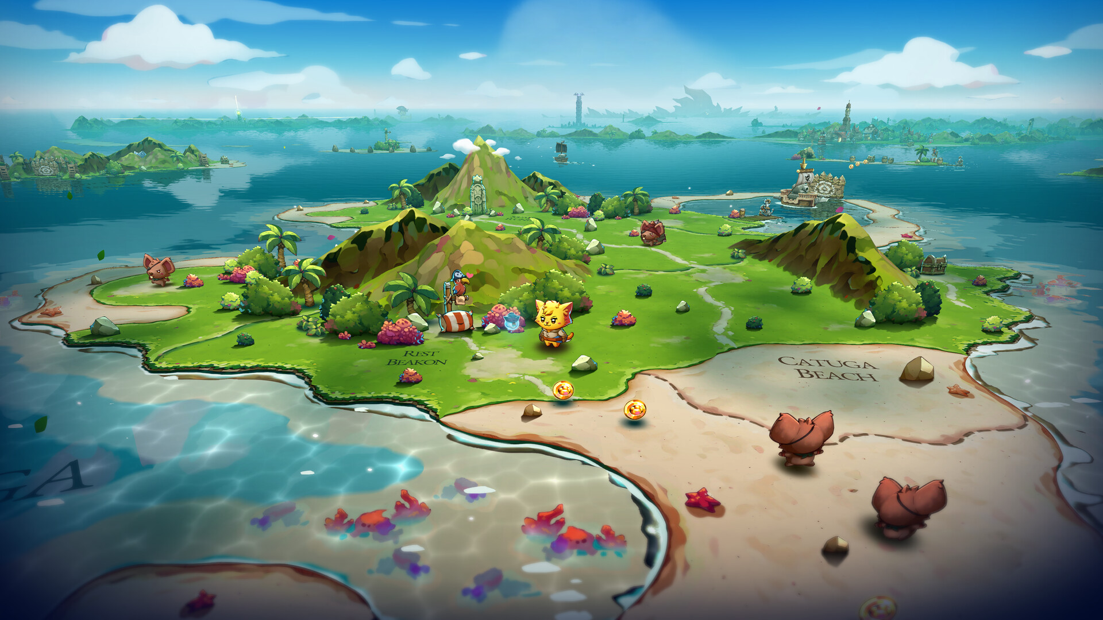

referencia de desarrollo de los pueblos internos

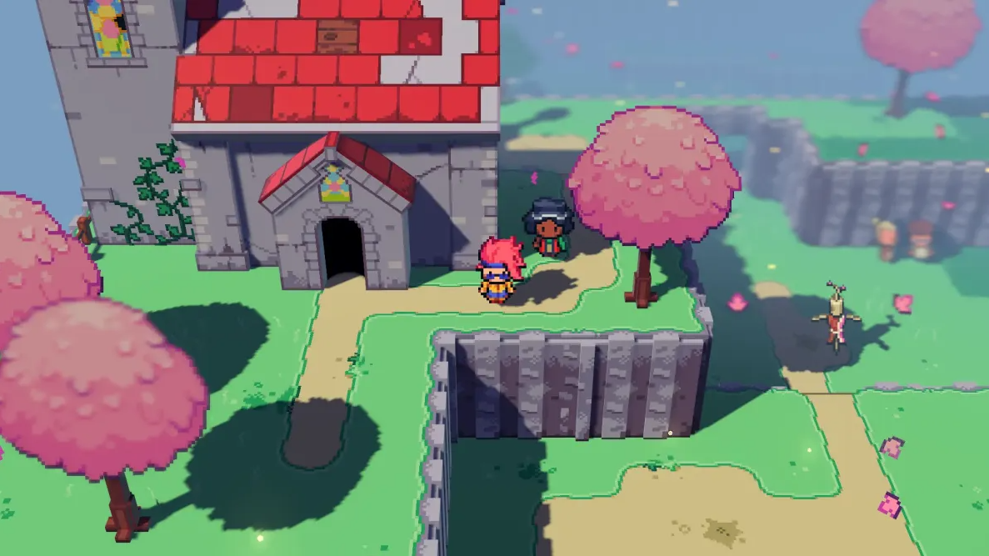

# 

LOGLINE: Una línea de texto que explica la trama. Explica en una línea de qué va la historia.

TAGLINE: Una línea de texto comercial. Es decir, que atraiga al público. Frase comercial y atractiva.

SINOPSIS COMERCIAL: Un breve texto de la trama sin explicar el final.

SINOPSIS: Resumen de la obra PERO sin contar el final.

STORYLINE: Tiene que contener los 3 actos, en presente y en tercera persona. Siempre con el nombre del personaje principal. O sea, si se llama Papita, lo vamos a llamar siempre Papita, así tengamos que poner ese nombre 100 veces. 3 actos que son inicio, nudo, desenlace.

pocas líneas en las que decimos quién es el protagonista, el antagonista (si lo hay), el primer punto de giro, el segundo acto, el segundo punto de giro, el tercer acto, insinuamos la escena final (el clímax) y definimos el arco del personaje.

ARGUMENTO: Estructura de la historia entre 5 a 20 páginas. ACCIONES, TIEMPO, PRESENTE, HISTORIA DE INICIO A FINAL.

# 

# 

# **IDEA**

La lucha contra un mal superior.

# **LOGLINE**

Una papa del reino de las Verduras debe salvar a su vecino quien fue raptado por guardias reales.

# **SINOPSIS “COMERCIAL”**

El juego se desarrolla en el Reino de las Verduras, uno de los 4 reinos del mundo de la comida, donde el personaje principal, una cebolla llamada Papita intenta salvar a su vecino, quien fue raptado por los guardias reales.

Durante la travesía, el personaje deberá enfrentar varios desafíos para definir su destino. ¿Papita logrará terminar con el reinado de terror? Acompáñalo a enfrentar su destino.

# **TEMA NARRATIVO**

# **Emociones**

En este juego podrás vivenciar las diferentes emociones que Papita, el personaje principal, irá experimentando en las distintas situaciones a las que se enfrente, como la tranquilidad de los días de una típica vida ordinaria o la angustia por sentir que puede perder a sus amigos si alguna de sus decisiones no es la correcta.

Papita quiere ser un héroe luchando siempre por el bien, pero la ira, la prepotencia y su deseo de venganza pueden jugarle una mala pasada, quién no está exento de estos sentimientos, más si se trata de derrotar a una reina malvada, que sabe manipular a los que la rodean.

# **MECÁNICAS PRINCIPALES**

Buscamos obtener un movimiento fluido del personaje, con salto simple, doble salto, dash, y escalado, combinando estos movimientos con el combate.

En el combate queremos conseguir algo simple de manejar, como ataques en las 4 direcciones, en lugar de lo usado 8 direcciones, para que el movimiento sea parte esencial al luchar. También aclarar que el sistema de combate con jefes sea al estilo SOUL, un mecanismo de prueba y error, el cual premia al jugador al seguir bien el patrón, stuneando al enemigo, como así también lo castiga al errar, recibiendo bastante daño.

AVATAR: Cebolla Papita.

CONTROLES

| TECLAS MOVIMIENTO    UP: Arriba  LEFT: Izquierda  DOWN: Abajo  RIGHT: Derecha  SPACE: Salto  SHIFT: Dash | TECLAS ATAQUE      Z: Ataque normal  X: Arrojadizo  C: Bloqueo | TECLA OTROS      M: Mapa  TAB: Inventario |
| --- | --- | --- |

# **OBJETIVO PRINCIPAL**

El objetivo principal del juego es salvar al amigo de nuestro personaje principal.

Pero del mismo objetivo sale un sub objetivo, que es eliminar la putrefacción que afecta a todos los reinos, aunque no estará de manera explícita en el juego.

# **Overview / Sinópsis**

La historia se desarrolla en el reino de las Verduras, en el pueblo de la papa. Entre estas se encuentra nuestro personaje principal llamado Papita, una pequeña papa regordeta, alegre y amable la cual no tarda en hacerse amiga de su vecino Tubérculo, que le enseña a sobrevivir en un reino dirigido por una cebolla tirana que castiga a los pobladores de bien.

La reina Cebolleta, una terrible monarca, quiere tener el control total sin importar las consecuencias. Odia la bondad, y la felicidad. Posee súbditos a su cargo, aquellos que considera que son lo suficientemente malvados. Ellos sirven en la guardia real, y propagan el caos.

Los actos valientes de Papita y Tubérculo no pasan desapercibidos y llaman la atención de la Reina, lo que genera que sean perseguidos por los guardias reales, siendo Tubérculo, capturado. Papita logra huir y termina cayendo en un pozo.

Papita descubre un reino subterráneo, en donde sólo se encuentran verduras que jamás había visto y es atacado por las verduras, por lo que huye, tropezándose con Cebollín, una cebolla moribunda suplicando por ayuda. Cebollín le habla de la leyenda de la espada Espárragor que se encuentra cerca de ellos.

Al hallar a Espárragor se origina un derrumbe bloqueando el camino principal. Papita deberá abrirse camino hacia el palacio para rescatar a Tubérculo, afrontando desafíos que forjarán el destino de todos.

# **Personajes**

Nombre: Papita

Actitud: Carismático | Alegre | Valiente | Bondadoso

Sensaciones que debe despertar en el jugador: ternura y compasión

Apariencia física y rasgos distintivos: Es una papa chica, con cachetes regordetes con un aire juvenil, ojos grandes, con brazos y piernas, con la capa superficial de color blanca amarillenta. Tiene de vestimenta unos guantes blancos por manos, una estola o bufanda separando la cabeza del cuerpo y unos zapatos marrones de caricatura. En su cabeza tiene por pelo unas ramas chicas con hojas verdes.

Historia: Papita es una pequeña cebolla recién llegada al pueblo, pero gracias a su gran carisma se hizo de varios amigos en el reino, ayudando a todos sus vecinos, sin importar su historia o necesidad, pero debido a su gran generosidad, se ve obligado a salir de su lugar seguro y luchar por lo que quiere.

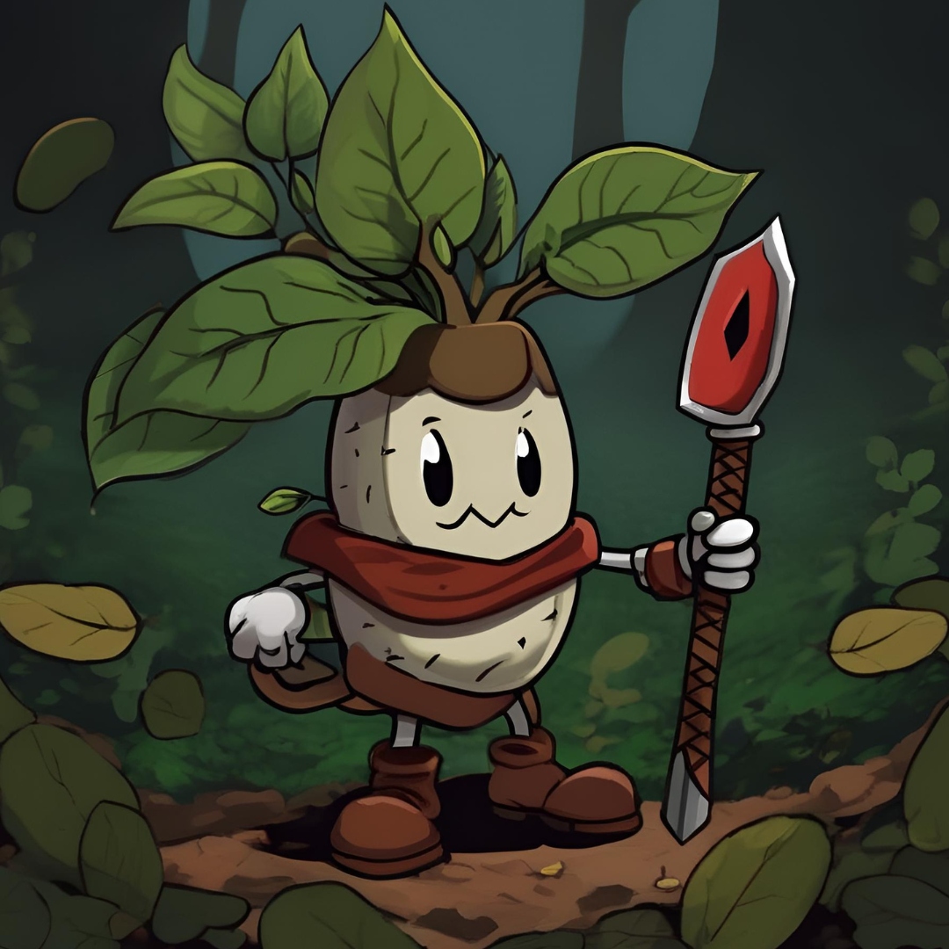Diseño de Personaje

Paleta de Colores



—------------------------------------------------------------------------------------------------------------------------------------------

Nombre: TuberCULO

Actitud:

Sensaciones que debe despertar en el jugador:

Apariencia física y rasgos distintivos:

Historia:

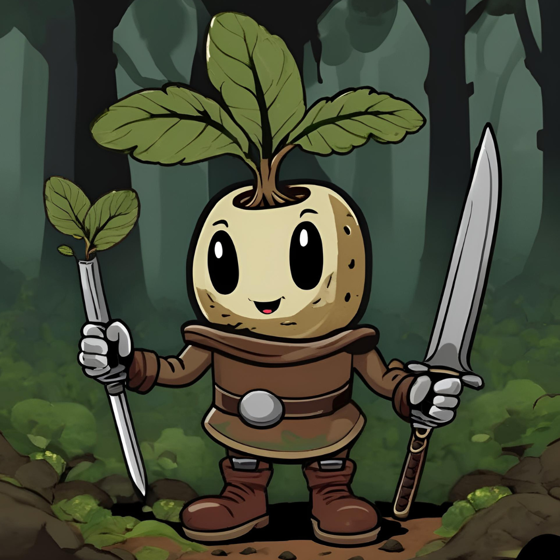

—------------------------------------------------------------------------------------------------------------------------------------------

Nombre: Reina Cebolleta

Actitud: Maligna, Controladora

Sensaciones que debe despertar en el jugador: Odio, Malestar, desprecio

Apariencia física y rasgos distintivos: Es una cebolla bastante grande y gorda, su capa exterior es de color morada, esta misma cubre la putrefacción que ya casi domina la totalidad de su cuerpo.

Historia: Su historia es similar a la de Papita, ella comenzó su vida en el pueblo, y por la leyenda se vio involucrada en el camino de derrocar al anterior Rey, pero siguió el camino de la venganza y el odio, y termino siendo consumida por la putrefacción.

—------------------------------------------------------------------------------------------------------------------------------------------

Nombre: Guardia Real

Actitud: Violentos, Destructores, opresores, intimidadores

Sensaciones que debe despertar en el jugador: Odio, Malestar, desprecio, miedo

Apariencia física y rasgos distintivos: Son distintas verduras, las cuales se las pueden, a algunas, ver magulladas por su estilo de vida violento, cubierto por armaduras, y con lanzas

Historia: Son vegetales elegidos por la Reina por su carácter ultra violento, y su poder de intimidación sobre otros vegetales.(piña, repollo, Brócoli)

—------------------------------------------------------------------------------------------------------------------------------------------

Nombre:

Actitud:

Sensaciones que debe despertar en el jugador:

Apariencia física y rasgos distintivos:

PRE HISTORIA

Antes de existir los reinos Vegetal y Frutal, el Reino Fungi era el único que habitaba sobre el mundo. Los hongos, seres que son vitales para el ciclo de la vida, fueron los creadores de ambos reinos. Son considerados dioses por los diferentes pueblos porque los mismos descomponen materia orgánica y a través de ella generan el sustrato que es necesario para la vida vegetal y frutal. A su vez, forman una simbiosis con las raíces de todo tipo de plantas, dominando el entorno en donde se encuentran. Los hongos son cruciales para el mundo y para que prospere, pero al mismo tiempo son una amenaza constante. Si alguno se descontrola pueden generar un caos, terminando con la vida de muchos vegetales y frutas. Por ello también son conocidos como los destructores.

Al crear la vida, los hongos empezaron a tener adoración por parte de los reinos. Sin embargo, algunos hongos, no conformes con lo que ellos daban y lo que recibían a cambio, se revelaron queriendo controlar la materia orgánica y obtener mucho más poder. Aquellos hongos que mantenían el equilibrio y la paz los intentaron contener. Al estar cada vez más agotados y perder más energías, comenzaron a absorber nutrientes y materia de muchos pueblerinos, comenzando un descontrol y muertes en aumento. La situación escaló a tal punto que los hongos que aún querían el equilibrio del mundo, pensaron en un plan aparte, no podían permitir más destrucción. Con esto en mente y sabiendo que no tenían otra alternativa, unieron fuerzas y crearon la poderosa espada Excaliberry, cuya energía era capaz de poner fin a la lucha. Buscaron entre todos los pueblos y ciudades a quien pudiera empuñarla, alguien con buenos valores y buen corazón. Y así, llegó a manos de Berenjenita.

Berenjenita era una berenjena que quedó huérfana al morir sus padres, sirviendo como nutrientes y energía, en la guerra de los hongos. Fue encontrado y adoptado por una pareja anciana de pimientos que estaban de viaje en ese momento y vivió con ellos como su hijo hasta su deceso. A pesar del destino fatal de sus padres, Berenjenita estaba agradecida con los dioses por no compartir el mismo destino que ellos y se dedicó a construir templos en diferentes pueblos, siendo uno de los más fieles adoradores de los hongos ayudando a quien lo necesitara. Al descubrirlo, los hongos comenzaron a enviar esporas para comunicarle mediante un sueño, que fue elegido por ellos como el guerrero destinado a usar la espada y ayudarlos a terminar la guerra, contándole todo acerca de ellos, su historia, el por qué de la batalla y dónde puede encontrar a Excaliberry. Al enterarse finalmente que sus propios Dioses a quienes él veneraba fueron los que decidieron el destino de sus padres, fue cegado por el odio. Alcanzó la espada y con la oscuridad que lo iba consumiendo y el poder que le otorgaba la misma, convenció a los hongos que querían poder a estar de su lado, Al momento de luchar contra los hongos tiranos, ellos vieron duda en su actuar y aprovecharon la situación para seducirlo, haciendo que absorba el poder y expandiendo la corrupción, ganando más poder para la derrota final de los demás dioses. Lo que Berenjenita ignoraba es que al absorber el poder de los hongos tiranos este se apoderaría de él. Sin dudarlo aceptó el trato, matando a los tiranos, y absorbiendo su esencia, convirtiéndose en el Héroe corrupto. Consumido por el poder, desenvaina la Excaliberry contra los dioses, pero esta se fragmenta en tres partes, ya que la misma fue creada para que fuera blandida por un ser puro. Los dioses debilitados tuvieron que retirarse de la batalla. El héroe corrupto, al ver cómo la espada se fragmentaba en sus propias manos y que los dioses retrocedían intentó absorber los nutrientes de otras plantas para ganar más poder, pero se da cuenta que al ya no ser un Dios Hongo ya no es capaz de matar a otras Seres vivos, solo consume una mínima parte de sus nutrientes, y los deja podridos, por lo que decide dejar de pelear. Esto provoca la ira del Héroe Corrupto, sin embargo utiliza este nuevo poder de la corrupción para tomar el control del reino de las verduras, y decide esconder los fragmentos de la Excaliberry para evitar que los Dioses la recuperen, y la reforgen para asi acabar con la corrupción, en su búsqueda encontró dos fragmentos de la espada, pensando que eran los únicos que quedaron después de la guerra, sin embargo uno de los fragmentos de la espada ya se encontraba bajo el control de los Dioses.

El reino fungi es vital para el ciclo de la vida porque los hongos descomponen materia orgánica. A través de la putrefacción, reciclan nutrientes que vuelven al suelo y permiten que las plantas crezcan. Este proceso se llama saprofagia. En tu narrativa, los hongos podrían funcionar como los “creadores y destructores” de vida, ya que a través de la descomposición generan el sustrato necesario para la vida vegetal.

Además, los hongos forman micorrizas, una simbiosis con las raíces de las plantas. Esta conexión podría ser clave en tu mundo, donde los hongos no solo descomponen sino que, al unirse con las raíces de las frutas y vegetales, los impulsan a crecer y dominar el entorno. En tu narrativa, podrías mostrar cómo la presencia de los hongos es crucial para que el ecosistema prospere, pero también cómo, si se descontrolan, pueden "apagar" la vida vegetal, llevando a momentos de crisis.

El heroe al fusionarse con los hongos, se percata que la espada ya no es capaz de matar a los dioses, ya que la espada que fue forjada por los dioses¿, solo podia ser manejada por alguien puro de corazon, sin ningun rastro de putrefaccion. y al momento de querer empuñarla contra los dioses, esta se fragmenta en tres pedazos. El héroe corrupto pudo rescatar dos de las partes pensando que son las únicas.. El héroe corrupto, al no poder usarla y sabe el poder que tiene y que puede acabar con él, decide ocultarla lejos de cualquier mirada.

Cómo surge la leyenda y cómo es que se va perdiendo de a poco, llegando a casi no conocerse cuando llega a nuestro protagonista. El otro personaje que la conoce es el que trata de recuperarla que conoce una parte pero muere en el proceso dejando el primer trozo a nuestro prota.

Historia:

Los hongos son los dioses del mundo. Al crear la vida requieren algo a cambio, adoración. Un grupo se rebeló porque quería controlar la materia orgánica y ser más fuertes ellos mismos. Los hongos que mantenían el equilibrio y estaban en contra de poseer más poder, intentaron contener a los otros. Al ser casi imposible, crearon la poderosa Excaliberry decididos a entregarla a alguien que pudiera terminar con el conflicto. Primer héroe.

Primer héroe se alía con los hongos malvados y los convence de estar de su lado. Con todo el poder toma el control del Reino Frutal

# **PREHISTORIA**

# 

El mundo nace con la llegada de las primeras señales de vida, los hongos. quienes son considerados los dadores de vida, pero al mismo tiempo, los quitadores de vida,

# **Historia**

En un mundo antigüo existen 2 reinos que conviven pacíficamente; el Reino Vegetal y el Reino Frutal. (Acá aclarar que estamos hablando del reino vegetal cuando tengamos bien el inicio). Pero en toda historia, hay oscuridad; una vieja profecía de un hongo en las primeras épocas, vaticina sobre una putrefacción incontrolable y un héroe destinado a acabar con ella. Pero los vegetales son corrompidos con facilidad. “NOMBRE DEL PRIMER HÉROE” obtuvo a Espárragor para intentar detener la infección. No obstante el poder y la libertad que le otorgó la misma condujo a una ambición y deseo en “NOMBRE DEL PRIMER HÉROE” que antes no existía. Olvidando poco a poco su propósito, se infiltró en el castillo, asesinó al Rey “NOMBRE DEL REY” y usurpó su lugar en el trono.

La historia comienza con la “llegada de una nueva camada de cebollas al reino de las verduras, entre estas se encuentra nuestro personaje principal llamado Papita, una pequeña cebolla regordeta, alegre, y amable, la cual no tarda en hacerse amigo de su vecino, una “verdura a definir” que se encuentra en el auge de su juventud, el cual te enseña a sobrevivir en un reino en el cual a los pobladores que hacen el bien son castigados.

El reino se encuentra bajo el poder de una gran reina cebolla llamada Cebolleta, esta terrible monarca quiere tener el control total, sin importar las consecuencias. Lo que realmente sucede es que la Reina se encuentra bajo el poder de una putrefacción, la cual la controla en su totalidad, pero los súbditos no logran ver esta infección debido a que la misma se esconde detrás de la capa morada que la cubre.

Esta putrefacción busca dominar todos los reinos que existen en el mundo, pero existe una leyenda que la amenaza, la misma dice que de entre las papas, va a surgir una pura la cual, con su gran Bondad y valentía lograra acabar con la infección desde adentro, y así terminar con ella. Por lo que la Reina Cebolleta Odia la bondad, y la felicidad, entonces que busca que todos sus súbditos sean malos, a aquellos que considera que son lo suficientemente malvados los llama para servir en la guardia real, y así propagar el caos, mientras que a aquellos que buscan hacer el bien y vivir felices los infecta y los envía a las profundidades del reino, donde los mantiene encerrados para evitar que los otros reinos detecten esta putrefacción, hasta que llegue el momento de atacar y expandirse.

A pesar del peligro que conlleva Papita busca hacer el bien junto a su amigo vecino ayudando al resto de pobladores, ayudándolos a dejar el crimen, y defendiéndolos de otros criminales. Estos actos no pasan desapercibidos y llaman la atención de la Reina, lo que genera que nuestros queridos personajes sean perseguidos por los guardias reales.

Papita logra ver desde su ventana que su amigo es capturado por la guardia real, por lo que tu valentía te obliga a querer ayudarlo, pero se da cuenta que también van detrás de él, por lo que decide huir.

Mientras escapaba termina cayendo en un pozo, que lo lleva a los más profundo del reino, en donde solo se encuentran verduras que jamás había visto, intento acercarse a una, pero se da cuenta que esta al verlo le ataca sin dudar, por lo que vuelve a correr, hasta toparse con una pobre cebolla que se encontraba ahí, suplicando por ayuda. Nuestro héroe se detiene a socorrerla sin pensarlo dos veces, pero esta se encontraba gravemente lastimada, por lo que no podía correr. Esta cebolla le comenta a nuestro héroe que por uno de los pasillos hay una espada, la cual le permitirá sobrevivir al ataque de las verduras, y sin dudarlo va en busca de la espada.

Luego de recorrer un pequeño pasillo Papita encuentra la espada que fue mencionada por la pobre cebolla herida, pero al momento de recogerla todo tiembla, lo que provoca que se derrumbe el techo, bloqueando el camino que nos permitía volver rápidamente, abriendo otro, el cual se encuentra infestado de verduras podridas las cuales nos quieren atacar.

A partir de este punto de la historia las tomas de decisiones que tomemos con nuestro pequeño héroe comienza a afectar el desarrollo del juego. Papita puede escapar por un camino despejado adelante, abandonando a la pobre cebolla herida, o puede enfrentarse a todas las verduras y tratar de volver a ayudarla (pero al mismo tiempo no será tan obvia la posibilidad de tomar la decisión de volver a salvarla).

Al decidir irse con la espada por el camino fácil, Papita empieza a llenarse de rencor y de ira por las pérdidas que está sufriendo a causa de la Reina Cebolla por lo que el juego procederá con dos posibles finales, uno Neutro en el cual el derroca a la reina cebolla, pero otro vuelve a tomar el poder (Falta desarrollar más la idea), u otro malo en el que se te convierte en el rey pero completamente infectado, repitiendo el mismo bucle.

Si decides enfrentarte a todas verduras infectadas, durante la pelea podrás ver que golpeando la pared tendrás la posibilidad de romperla, permitiéndote volver atrás y rescatar a la cebolla herida. Al rescatarla esta te cuenta la leyenda de la putrefacción y de como destruirla, esta misma también cuenta que la espada que acabas de agarrar, es la destinada a eliminar la putrefacción, pero para ello debes hacerla “crecer”. Luego de escuchar la historia se abre la posibilidad de lograr el final bueno, destruyendo la infección, y convirtiéndote en el Rey de la leyenda que reconstruirá el reino, y devolverá la paz, pero para ello debes pasar por varios retos, lo cual forjaran tu destino.

# **Estructura de la historia**

Acto 1:

Papita conoce su hogar, y hace amigos. Con su vecino, comienzan a ayudar a la gente a cambiar y mejorar sus vidas

1Plot Point: Papita y su amigo vecino son perseguidos por la guardia Real. El logra escapar, pero su vecino es capturado.

Al escapar caes a las profundidades del reino, donde se encuentran los vegetales infectados por la putrefacción. Pero encuentras a un cebolla que busca ayuda, y ayudarte.

2Plot Point(división de la historia) La cebolla te guía hacia una espada, pero al agarrarla se derrumba el techo.

2.1 Al derrumbarse el techo el camino de vuelta se ve tapado, y rodeado de enemigos, por lo que decides seguir adelante con tu camino.

2.2 Al derrumbarse el techo el camino de vuelta se ve tapado, y rodeado de enemigos, pero no dudas en enfrentarte con ellos para asi poder volver y salvar a la cebolla herida.

Acto 2.1

Logras escapar de los enemigos y sales a la superficie con espada

3.1Plot Point Al salir descubres que los vegetales infectados empiezan a salir a la superficie, y entre ellos ves a la cebolla que te ayudo, completamente infectada, por lo que tu sed de venganza aumenta.

Comienzas tu camino hacia el Castillo, pero para ellos debes pasar por otros poblados, para así lograr atravesar la muralla que los divide.

4.1Plot Point Luego de atravesar varios poblados en los que la infección ya han llegado, logras pasar al anillo central, donde está la guardia real luchando contra los vegetales infectados, por lo que ahora además de los vegetales, deveras enfrentarte también con la guardia real para llegar al castillo.

Acto 3.1

Al llegar al castillo después de arduo camino, y de cumplir varios desafíos, te encuentras frente con la Reina Cebolleta.

Final Neutro: Luego de luchar contra la reina, la aprisionas y le pides que libere a tu amigo, pero ella lo infecta en frente tuyo. Ante tal sorpresa bajas la guardia y la Reina te apresa, y ves como dispersa la infección para poder controlar los otros Reinos.

Final malo: Luego de haber cometido actos de venganza contra los nobles de clases superiores, y haber llegado al castillo, te enfrentas con la Reina Cebolleta. Después de un largo enfrentamiento, acabas con ella. Y al hacerlo, terminas siendo consumido por la putrefacción, y terminas perdiendo control, siendo tú el que guía el ataque hacia los otros reinos.

Acto 2.2

Te enfrentas contra los enemigos, logrando destrabar el camino de vuelta, y así rescatar a la cebolla que te guio a la espada.

3.2PlotPoint C2.

Comienzas tu camino hacia el castillo, pero al llegar al pueblo vecino ves como este se ve siendo atacado por las verduras infectadas, por lo que los ayudas a librarse, y ellos a su vez te ayudan a pasar al anillo central.

3.2.1 Combates contra los nobles para recuperar los objetos del poblado, ellos luchan con todas sus fuerzas para evitar que esto suceda.

3.2.2Comienzas a ayudar a los nobles a librarse de la infección, para así hacer que les devuelvan sus pertenencias a los pobladores. Uno de ellos te cuenta que la leyenda está incompleta, y que para lograr acabar con la infección por completo debes mejorar tu espada.

4.2.1Plot Point La guardia Real al ver lo que está sucediendo, defiende a los nobles y van contra ti, por lo que debes luchar contra ellos y los vegetales infectados que se apoderaron del Anillo para así defender a los pobladores, y lograr llegar al castillo.

4.2.2Plot Point La guardia Real al ver lo que está sucediendo, deja de defender a los nobles de los vegetales infectados, y van contra ti, por lo que debes luchar contra ambos para así defender a los pobladores, y lograr llegar al castillo.

Acto 3.2.1

Luego de varios desafíos, llegas hacia la Reina e intentas ayudarla a librarse de su infección.

Final Neutro: La Infección es más fuerte de lo que esperabas, y tu espada no es lo suficientemente fuerte para destruirlo, por lo que logra controlar a la Reina. Luego de luchar, la aprisionas y le pides que libere a tu amigo, pero ella lo infecta en frente tuyo. Ante tal sorpresa bajas la guardia y la Reina te apresa, y ves como dispersa la infección para poder controlar los otros Reinos

Acto 3.2.2

Luego de varios desafíos, llegas hacia la Reina e intentas ayudarla a librarse de su infección.

Final Bueno: Con tu espada mejorada, logras eliminar la infección que atacaba a la Reina sin hacerle daño a ella, por lo que ella como agradecimiento libera a tu amigo, y continúa con la leyenda regalándote el reinado. Al ser el nuevo Rey brinda paz y felicidad a todos tus pobladores.

# **Mundo**

Descripción del mundo / Ambientación (Incluye sensaciones que despierta):

El juego se desarrolla en el Reino de las Verduras, al comienzo del juego se puede ver un reino, a pesar de la delincuencia, lleno de vida, pero poco colorido, con una gama de colores grisácea, la misma que es utilizada para representar la revolución industrial.

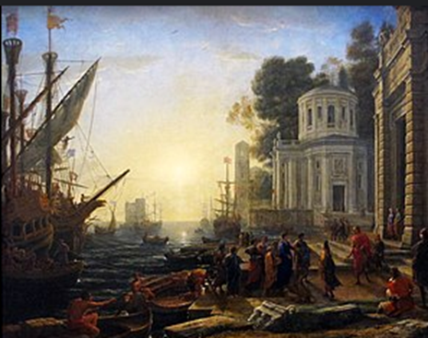

En el poblado de las cebollas que es donde comienza la historia, podemos ver casas con forma de cebollas y mezclada con el diseño Tudor, de la época colonial.

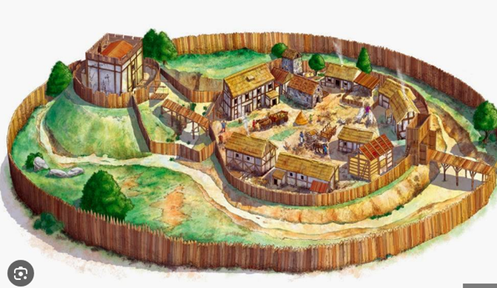

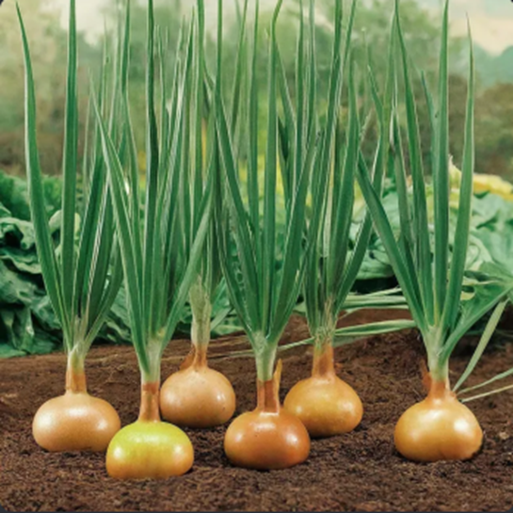

Con el transcurso del juego podemos ver como el poblado se va deteriorando debido a la liberacion de la infeccion, generando asi un aspecto mas lugubre y de decadencia.

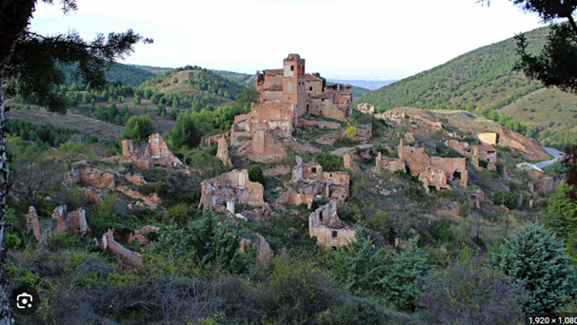

Mientras mas avanzamos podemos ver como el ambiente comienza a ser mas glamoroso, con casas mas sofisticadas, demostrando que cada vez llegas a la zona de elite del Reinado.

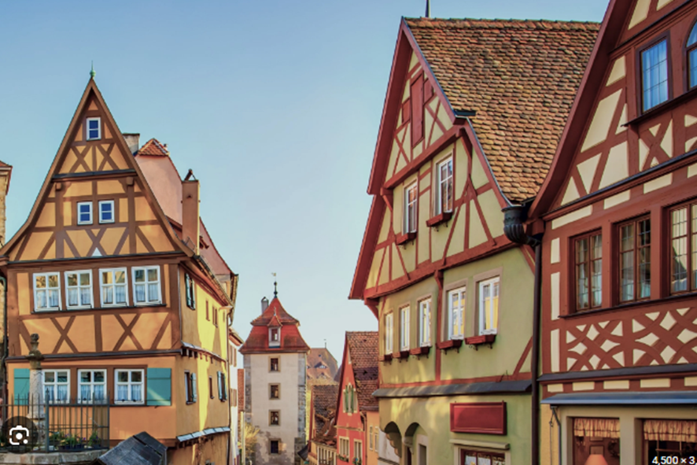

Este igual se vera afectado por el transcurso de la historia por la putrefaccion que va avanzando ferozmente, arrazando con todo.

Por ultimo se encuentra el palacio de la Reina el cual brinda un aura sombria con sus tonalidades oscuras, demostrando que es el lugar de donde sale todo el mal.

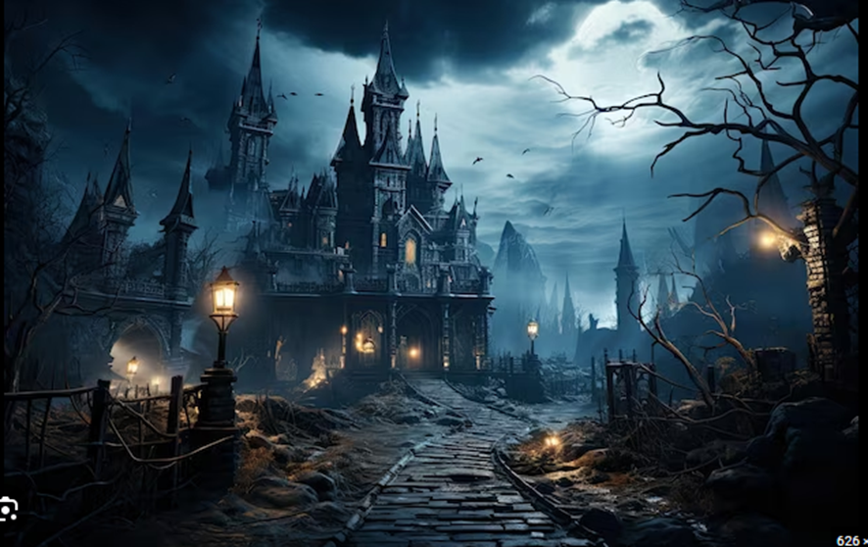

## **Mapa general:**

## 

Mapa representativo.

En este mapa podemos observar como el castillo se encuentra en el centro del Reino, en el anillo central nos encontramos a los mas poderosos del Reino, Mientras que en el anillo exterior se encontrarían los poblados mas pobres, en el cual se encontraría el pueblo de las cebollas, que es donde esta nuestro protagonista, y en la parte inferior del tercer anillo se encontrarían los vegetales infectados escondidos por la reina.

## **Mapas Individuales (Si son necesarios)**

## **Desglose de niveles/areas**

Area/Nivel: Tutorial de movimiento

Descripción: Al final de la C1 nos vemos obligados a escapar de la Guardia Real, durante este lapso el juego nos pones obstáculos simples los cuales nos muestra el movimiento del personaje, hasta que nos caemos en el foso.

Objetivos: Escapar de la Guardia Real

Emociones: Tensión, Angustia

Elementos importantes:n/d

Narrativa encontrada: Durante el escape podemos ver a los pobladores robándose entre si, y al caer podemos observar la decadencia del reino por la putrefaccion.

Banners:n/d

Cinemáticas: C1

Afecta el desarrollo de mi personaje? Si, a partir de este momento el personaje decide aventurarse para salvar a su amigo.

Diálogos:

Personajes: Papita, la guardia Real, Nuestro Vecino.

# **Misiones/Puzzles si corresponde**

Mapa: Mundo Subterráneo

NPCS: Cebolla herida, Vegetales infectados

Objetivo de la misión: Volver a la superficie

Elementos importantes: Esparragor (Espada de la leyenda)

Afecta el desarrollo de mi personaje?

Define la Necesidad dramática del Personaje.

1. Venganza, derrocar a la reina, para liberar a su amigo

2. Valentía, Destruir la Infección, liberando al pueblo de su control.

# **Diálogos**

Desarrollar aquí si es necesario

# **Cinemáticas**

C1. Cinemática inicial: corresponde al inicio del juego donde se cuenta la historia de la llegada de las nuevas cebollas al pueblo, y ves como todos los pobladores están afectados por el mal, habiendo ladrones, estafadores, juerga, y maltratos. Te muestra como te amigas con tu vecino y deciden ayudar a la gente a hacer el bien. Terminando con la cinemática con Papita viendo a su vecino ser capturador por la guardia real, y empezando a huir. Iniciando de este modo el tutorial de movimiento.

C2. Cinemática de la Leyenda: Durante esta cinemática podemos ver que Luego de desbloquear el camino derrumbado, logras volver a rescatar a la cebolla que te guio hacia la espada. Al levantarla ella te agradece, y te cuenta la leyenda de la infección, y como esa espada es la que te ayudara a destruir la putrefacción.